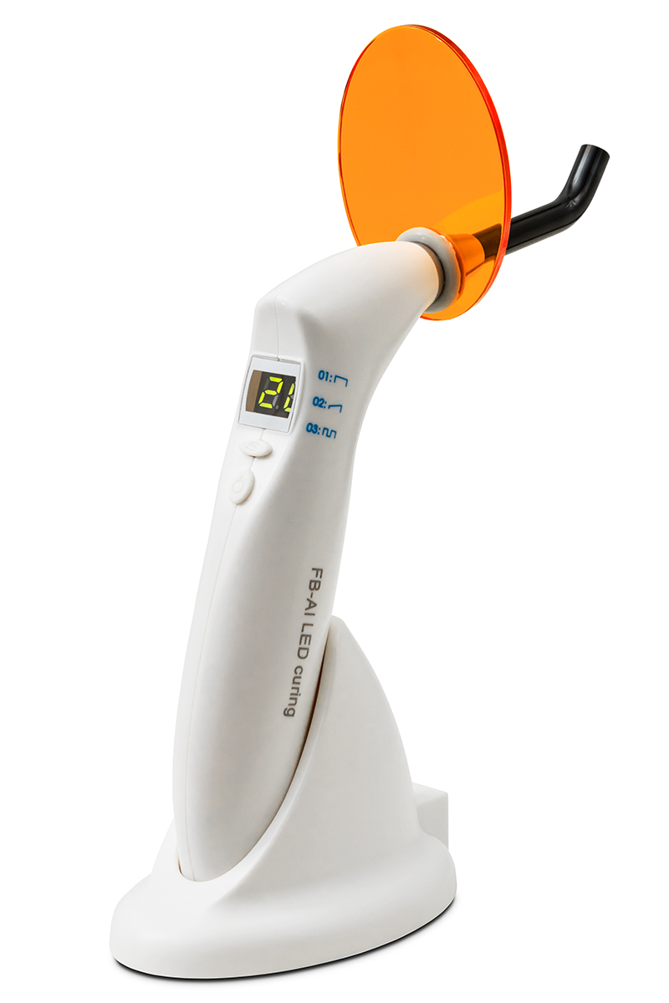
Лампа полимеризационная модели FB-AI
Инструкция по применению

Производитель: Foshan Fibop Medical Instrument Co., Ltd, КНР

Общее описание прибора
Лампа светополимеризационная FB-AI на основе свето-имитирующих диодов (LED) является высококачественным медицинским изделием, корпус лампы изготовлен из алюминия и обладает прекрасной охлаждающей способностью, позволяющей устранять избыточный нагрев лампы во время использования и связанные с этим возможные проблемы, напр. снижение производительности и повреждение LED-диода, что обеспечивает поддержание стабильной и высокой эффективности прибора.
Благодаря компактным размерам и эргономичному дизайну прибор гарантирует удобство в работе. Аккумуляторный отсек для зарядки обеспечивает быструю и лёгкую смену батарей.
Руководство по использованию
1)Включите устройство, нажав клавишу 1
2) С помощью клавиши 2 Вы перейдете к выбору режима, удерживая ее в течение 2 секунд. Затем на дисплее отобразится режим по умолчанию – 1. С помощью клавиши 2 вы можете выбрать один из трех режимов. Остановитесь на необходимом режиме и в течение 2 секунд не совершайте никаких нажатий, система автоматически выберет уже поставленный режим и перейдет в меню выбора времени.
Режимы:
1: Режим полной мощности, позволяет настраивать время работы лампы
2: Плавный старт, в течение 10 секунд мощность света нарастает
3: Пульсация, свет мигает до окончания времени цикла.
Клавиша настройки времени (S): нажмите на кнопку, Вы можете установить время цикла работы лампы от 05-40 секунд? Настройте на дисплее необходимое время в секундах (рабочее время по умолчанию составляет 20 секунд)
Клавиша запуска: нажмите для начала работы и для остановки
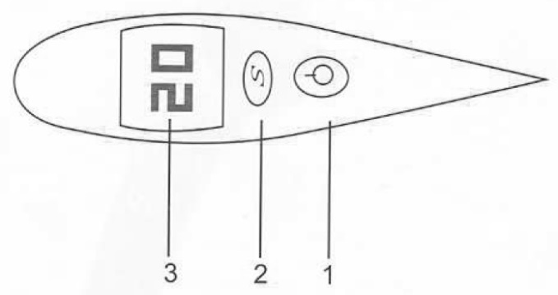
1- Клавиша пуска 2 – Клавиша регулировки времени 3 – Цифровой дисплей
Если в течение 120 секунд свет не включается, то полимеризационная лампа автоматически отключится для экономии энергии батареи.
Таблица режимов работы
Серийный номер | Режим | Символ | Функция
1 | 01 |  | Непрерывное свечение
2 | 02 |  | Плавный старт
3 | 03 |  | Пульсация

Технические характеристики
Входное напряжение – АС 110-220Вм50-60Гц
Напряжение батареи – 3.7-4.2 В
Оптические параметры:
Длина волны – 420-480 нм
Иллюминация – 1200-1500 мв/см²

Послепродажное обслуживание
В случае обнаружения неисправностей устройства по причине его качества в течение 1 года, производитель обязан заменить вышедшие из строя детали на гарантийной основе.
Гарантия не распространяется на следующие случаи:
- Пользователь не следовал указаниям, необходимым для использования, обслуживания и хранения устройства, или повредил его умышленно.
- Каждая лампа проходит предпродажную проверку, поэтому любые механические повреждения, лампы со сколами, трещинами и подобными повреждениями замене не подлежат.
- Пользователь самостоятельно производил разборку устройства.
- Повреждения вызваны чрезвычайными факторами.
- Срок гарантийного обслуживания вышел.

Импортер: ООО «Новгодент»
355003, Ставрополь, ул. Мира 367/21
Тел.: +7(8652)525-888
Mail: service@novgodent.ru

